Laurence Ferrari :

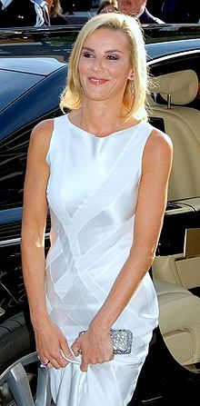
Sie wurde am 5. Juli 1966 in Aix-les-Bains geboren.
Sie ist eine Fernsehmoderatorin.
Sie ist mit Renaud Capuçon verheiratet.
Sie hat 2 Geschwister.

Sie ist bekannt, weil sie ein bekanntes Programm moderiert.
Sie ist für mich die beste Moderatorin.
Ich mag sie, weil sie gut moderiert und sie natürlich ist.

Claudia

